Разговаривайте со своими детьми

(Памятка для родителей)

Как развить мелкую мускулатуру руки
- Разминать пальцами тесто, глину, пластилин.
- Катать по очереди каждым пальцем мелкие бусинки, камешки, шарики.
- Хлопать в ладоши тихо, громко, в разном темпе.
- Нанизывать бусинки, пуговки на нитки.
- Завязывать узлы на толстой и тонкой веревках и шнурках.
- Резать ножницами.
- Делать пальчиковую гимнастику.
- Штриховать, рисовать, раскрашивать карандашом, мелом, красками, ручкой и т.д.
- Заниматься на домашнем стадионе и снарядах, где требуется захват пальцами (кольца, перекладина и другие).

Если вы хотите помочь своему ребёнку,
не забывайте, что:
- для появления положительной динамики в развитии речи нужны время, терпение и система;
- родители, воспитатели и специалисты должны работать в тесной связке - только тогда можно достигнуть желаемого успеха;
- необходимо выполнять всё, что назначено специалистом, и не от случая к случаю, а регулярно иначе проблемы могут только усилиться;
- ребёнок не виноват в своих проблемах! Он не «лодырь», не «тупой», не «лоботряс». Он пока не может правильно пользоваться русским языком.
Ему нужна помощь!

При выполнении домашних заданий следует соблюдать ряд условий:
- Приступать к выполнению домашнего задания следует лишь в том случае, когда ваш ребенок здоров, сыт, спокоен.
- Необходимо создать мотивацию ребенку, т.е. объяснить, какие лично для него плюсы создаст правильное звукопроизношение, четкая и разборчивая речь.
- Домашние задания выполняются систематически, ежедневно, точно по рекомендации логопеда.
- У ребенка обязательно должно быть место для выполнения заданий, оснащенное небольшим зеркалом (для возможности самоконтроля у ребенка во время выполнения заданий), бумажными салфетками для выполнения артикуляционных упражнений, цветными карандашами т.п.
- Выполнять задания должен сам ребенок, а родители лишь контролируют правильность выполнения и при необходимости поправляют.
- Если ребенок устал во время выполнения, обязательно нужно дать ему отдохнуть. Если в данный момент ребенок не хочет заниматься, нужно перенести занятие, но обязательно выполнить задание позже.
- Никогда не ругайте ребенка, если у него не получается задание, ободрите, выполните предыдущее задание, для вселения уверенности в свои силы и возможности не потерять ранее полученные навыки.
- Чаще хвалите ребенка, формируйте у него уверенность в своих силах, создавайте ситуацию успеха

Разговаривайте со своим ребёнком
- Разговаривайте со своим ребенком во время всех видов деятельности, таких как приготовление еды, уборка, одевание-раздевание, игра, прогулка и т.д. Говорите о том, что вы делаете, видите, что делает ребенок, что делают другие люди.
- Говорите, используя ПРАВИЛЬНО построенные фразы, предложения. Ваше предложение должно быть на 1 – 2 слова длиннее, чем у ребенка. Если ваш ребенок пока еще изъясняется только однословными предложениями, то ваша фраза должна состоять из 2-х слов.
- Задавайте ОТКРЫТЫЕ вопросы. Это будет стимулировать ребенка использовать несколько слов для ответа. Например, спрашивайте “Что он делает?” вместо «Он играет?».
- Выдерживайте временную паузу, чтобы у ребенка была возможность говорить и отвечать на вопросы.
- Слушайте звуки и шумы, спросите «Что это?» Это может быть лай собаки, шум ветра, мотор самолета и т.д.
- Расскажите короткий рассказ, историю. Затем помогите ребенку рассказать эту же историю Вам или кому-нибудь еще.
- Если ваш ребенок употребляет всего лишь несколько слов в речи, помогайте ему обогащать свою речь новыми словами. Выберите 5-6 слов (части тела, игрушки, продукты) и назовите их ребенку. Дайте ему возможность повторить эти слова. Не ожидайте, что ребенок произнесет их отлично. Воодушевите ребенка и продолжайте их заучивать. Занимайтесь каждый день.
- Если ребенок употребляет только одно слово, учите его коротким фразам. Используйте слова, которые ваш ребенок знает. Добавьте цвет, размер, действие (мяч круглые, яблоко красное, машина едет).
- Занятия проводите в игровой форме. Работа с ребенком должна активизировать речевое подражание, формировать элементы связной речи, развивать память и внимание.

Удачи, успехов и удовольствия
в совместном досуге с ребёнком!
Уверена, что наше сотрудничество окажется результативным!
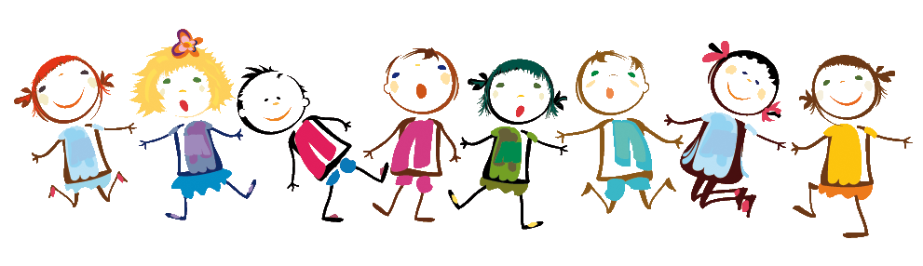
Муниципальное бюджетное дошкольное образовательное учреждение
«Детский сад № 168»

Разговаривайте со своими детьми
(Памятка для родителей)

